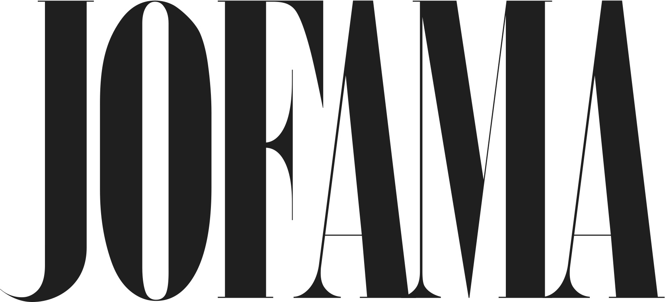

*Pressinformation februari 2016*

**JOFAMA OCH MÅNS ZELMERLÖW SLÄPPER KOLLEKTION TILLSAMMANS**

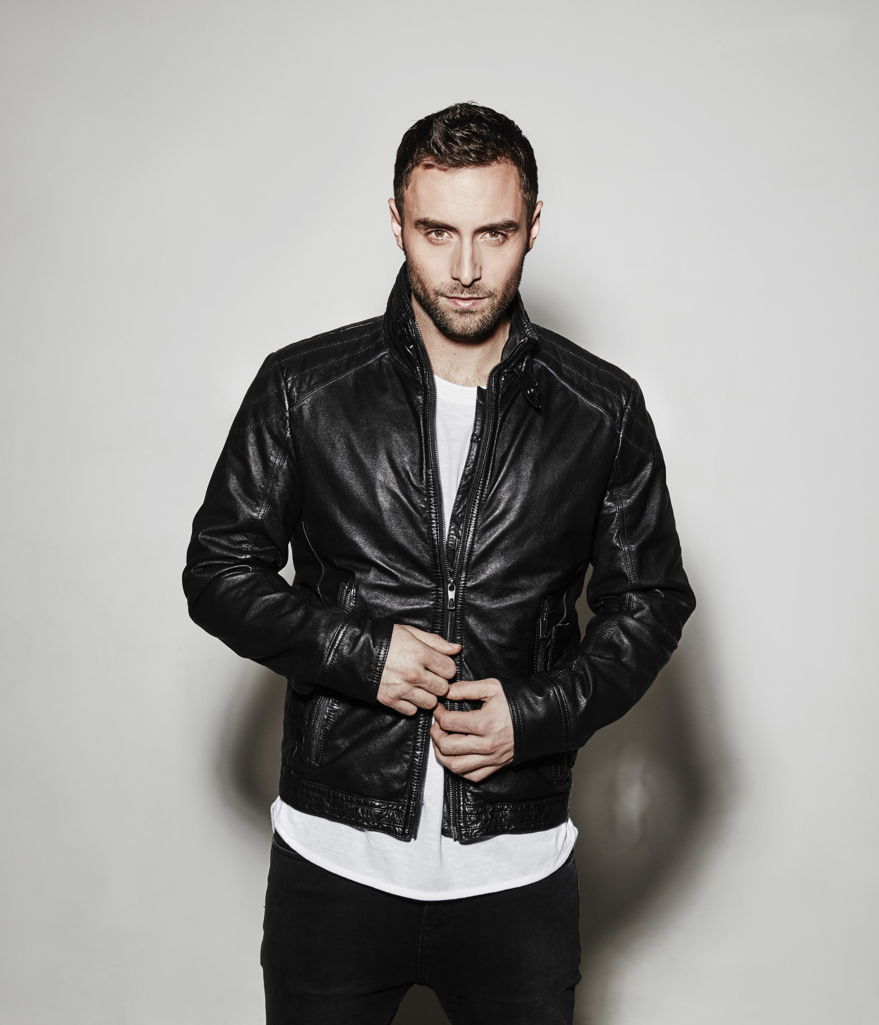

Jofama lanserar samarbete med Eurovision-vinnaren Måns Zelmerlöw i och med presentationen av nya höstkollektionen 2016. Projektet stöttar Zelmerlöw & Björkman Foundation, ett välgörenhetsprojekt startat av Måns och tennisspelaren Jonas Björkman. ZBF bidrar bl.a. till driften av fyra skolor i Afrika.

”Jag älskar mode och speciellt skinnjackor. Det har varit en dröm att få ta fram min egen design. Att göra det tillsammans med Jofama var självklart och jag fick massor av inspiration och kunskap från deras team. För varje jacka som säljs kommer Zelmerlöw & Björkman Foundation kunna göra större skillnad och hjälpa fler barn i Afrika att uppnå sina drömmar och upptäcka sina talanger, vilket känns helt fantastiskt, säger Måns Zelmerlöw.

Svenska Jofama har en historia sedan år 1926 och är känt för sina högkvalitativa skinn- och textilplagg. Företaget har de senaste åren haft flera lyckade designsamarbeten med bl.a. Lars Wallin, Efva Attling och bloggaren Kenza Zouiten.

Den gemensamma minikollektionen innehåller två dam- samt två herrjackor. Damkollektionen innehåller en svart skinnjacka med löstagbar krage av fuskpäls samt en quiltad nylonbomber i färgerna svart, navy, army samt off-white. Herrjackan består av en rakknäppt biker-inspirerad, svart skinnjacka samt en ”bomber” i nylon med skinndetaljer i färgerna svart, navy och army. Kollektionen kommer att finnas ute i butik från augusti 2016. Prisintervall: 2495 - 3995 kronor..

”Vi är otroligt stolta över möjligheten att få samarbeta med en person av den här digniteten. Måns Zelmerlöws knivskarpa känsla för stil och mode har tillsammans med vårt designteam mynnat ut i en fantastiskt kollektion för både killar och tjejer. Vi är också mycket glada att få vara med och stötta ZB Foundation genom det här projektet, säger Jan Elfström, VD på Jofama.”

…………………………………………………………………………………………………

Jofama grundades i Malung år 1926 och är idag en av Nordens ledande tillverkare av skinn- och textilplagg med en årsomsättning på ca 120 miljoner kr. Företaget jobbar med tre segment av kläder: Fashion, MC och Snow och har representanter i Skandinavien, Finland, Baltikum, Tyskland, England, Holland och Spanien. Bolaget ägs av Fredrik Mellgren, Jan Elfström och Peter Eriksson.

För mer infornation kontakta Presskontakterna på 08-662 24 00 eller [Alex@presskontakterna.se](mailto:Alex@presskontakterna.se)